Fecha: Lunes 29 de Febrero de 2016
Boletín de prensa Nº 45

ALCALDE DE PASTO PRESIDIÓ JUNTA DIRECTIVA TERMINAL DEL TRANSPORTES S.A.

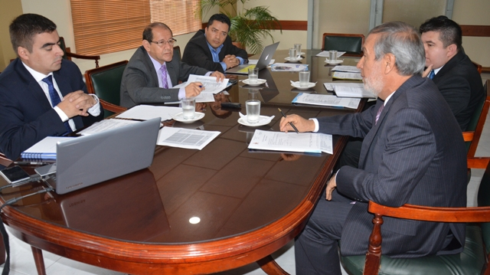

Con la presencia del alcalde de Pasto Pedro Vicente Obando Ordóñez, se desarrolló una junta directiva de la Terminal de Transportes de Pasto con el propósito de realizar los preparativos para la próxima asamblea de socios que se realizará en el mes de marzo.

El mandatario municipal quien actúa como presidente de la Sociedad de Transportes de Pasto, manifestó que las nuevas adecuaciones, ofrecerán un servicio de calidad a los turistas y ciudadanía que a diario debe trasladarse hacia los diferentes municipios del departamento. “El informe es satisfactorio, tenemos un terminal remodelado y aspiramos que las mejorías se vayan presentando día a día”.

Por su parte, Fabio Hernán Zarama Bastidas, gerente de la Terminal de Transporte, dio a conocer el balance administrativo del año 2015 y la información concerniente a la obra de remodelación de taquillas, creación de salas de espera VIP, plataformas de abordaje, proyectos que se realizarán durante el presente año. “El lunes 14 de marzo se hará la asamblea general de accionistas para informar todo lo que se ejecutará en lo corrido de 2016 y los proyectos cumplidos hasta la fecha”.

Germán Montenegro Revisor Fiscal de la Sociedad, manifestó que a 31 de diciembre de 2015, la empresa obtuvo una rentabilidad económica que le permite conservar su estabilidad, eliminando algunos riesgos dentro de su objeto social y proyectándose hacia el futuro para prestar un mejor servicio a la comunidad.

El 10 de marzo en horas de la tarde, se realizará la inauguración de las nuevas obras adelantadas en la Terminal de Transportes de Pasto.

LA CONSTRUCCIÓN DE UNA INSTITUCIÓN EDUCATIVA CON ÉNFASIS AFROPECUARIO, PROPUESTA DE DIÁLOGO TERRITORIAL EN CORREGIMIENTO DE JAMONDINO.

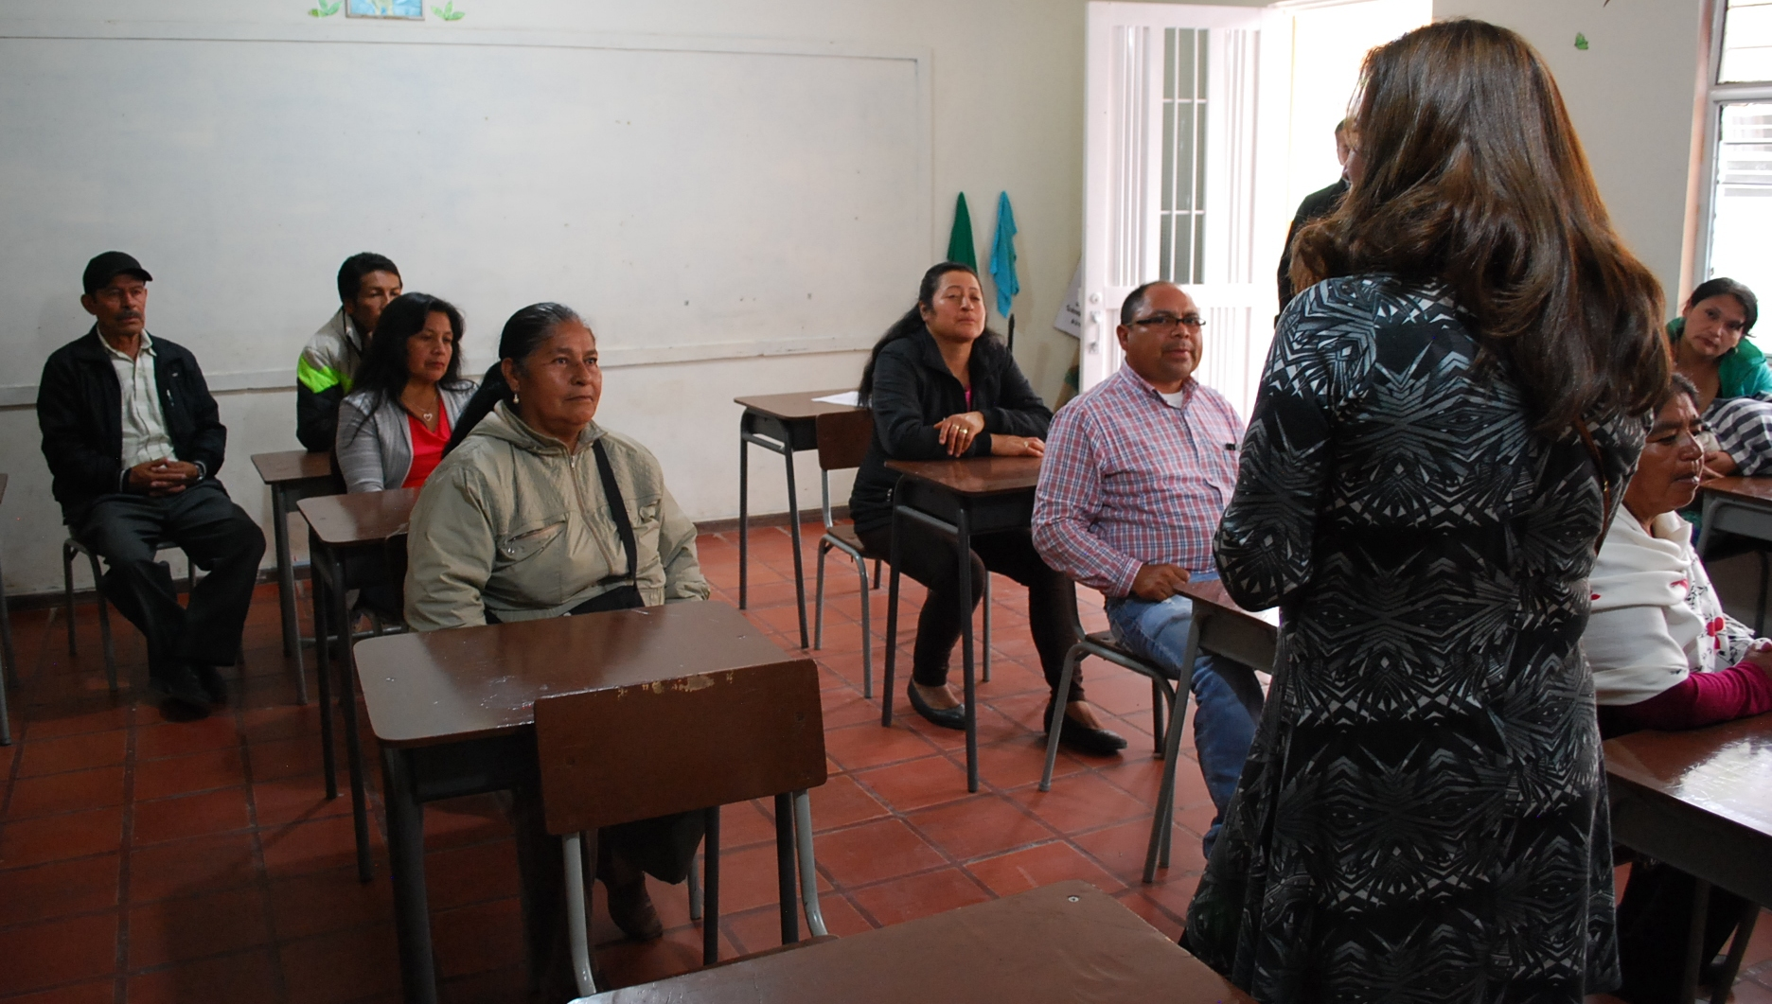

Habitantes de los corregimientos de Jamondino y Mocondino asistieron al diálogo territorial para la construcción participativa del Plan de Desarrollo Municipal. La jornada que se dividió en los cinco pactos temáticos establecidos en el Plan de Gobierno del alcalde Pedro Vicente Obando Ordóñez, permitió a los ciudadanos, exponer sus propuestas para que sean incluidas en el documento público que regirá hasta el año 2019.
En el pacto por un Gobierno Abierto y Participativo, la comunidad manifestó la importancia de capacitar y fortalecer el liderazgo de los integrantes de las JAC, así como el trabajo en equipo con la Alcaldía de Pasto. Respecto al pacto con la Naturaleza, se propuso incluir en el pensum académico temáticas ambientales y ampliar la cobertura para la recolección de los residuos sólidos.

Clemente Rosero habitante del sector Las Lajas del corregimiento Jamondino, expresó que para un adecuado manejo de las basuras, es necesario un elemento amplio donde se puedan depositar las mismas. “Solicitamos a la empresa que efectúa el servicio, tenga en cuenta esta petición puesto que los perros rompen las bolsas y es una situación de difícil manejo”.

De igual manera el grupo de habitantes que participó en el pacto Derechos Sociales, expusieron iniciativas como la construcción de un colegio con énfasis agropecuario, el mejoramiento de vías y la legalización de predios. Carmen Deyanira Chávez López, edil de Jamondino, aseguró que se requiere continuidad para la educación media de los niños y niñas de la zona. “El establecimiento educativo solo tiene hasta básica primaria, por eso esperamos que en el Plan de Desarrollo quede establecido la construcción de una institución para que los jóvenes continúen su bachillerato”.

En el pacto Seguridad, Convivencia y Paz, se propuso formación enfocada a mujeres y hombres cabezas de hogar, además de artes y oficios para adultos mayores, así mismo, la identificación de espacios deportivos que sirvan en la recreación y deporte de todos los habitantes. Finalmente en el tema de Desarrollo Económico Local e Incluyente, se planteó generación de empleo, reconocimiento al agricultor, capacitación técnica y promoción del ecoturismo.

MEJORAMIENTO DE VIÁS RURALES Y TEMAS AMBIENTALES PRINCIPALES PROPUESTAS DE DIÁLOGO TERRITORIAL CUMPLIDO EN CATAMBUCO.

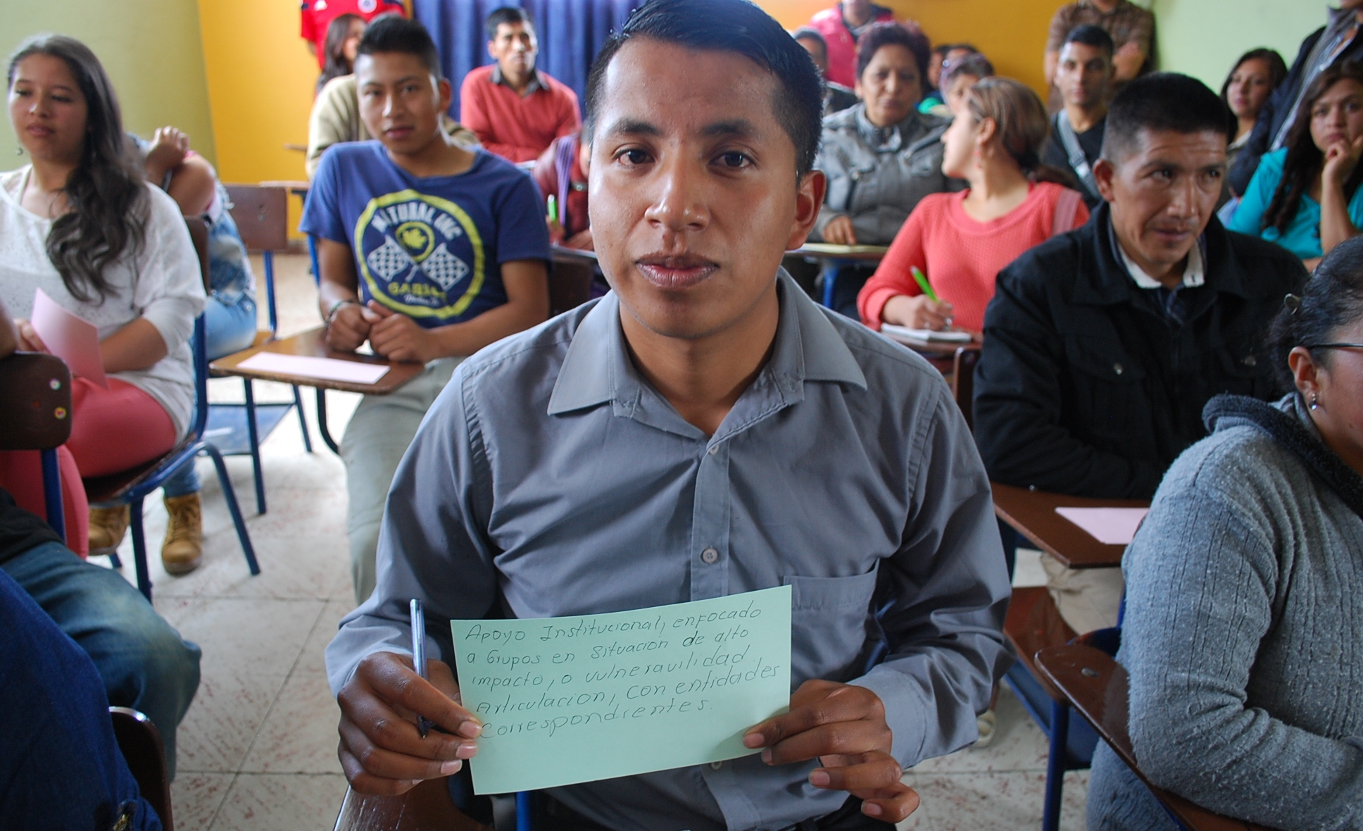

Continuando la construcción participativa del Plan de Desarrollo Municipal, la Alcaldía de Pasto convocó a los habitantes de los corregimientos de Santa Bárbara, El Socorro y Catambuco, al diálogo territorial para conocer sus planteamientos. Los habitantes se agruparon de acuerdo a los pactos: Gobierno Abierto y Participativo, Naturaleza, Derechos Sociales, Seguridad, Convivencia y Paz y Desarrollo Económico Local e Incluyente.

En la jornada los asistentes propusieron la generación de empleo, mejoramiento de vías, alternativas de reconversión de las familias carboneras, así como iniciativas culturales para niños y jóvenes. El presidente de la JAC de Catambuco Centro, William Mauricio Timarán Enríquez, solicitó á la Alcaldía de Pasto la creación de un programa que permita el aprovechamiento del tiempo libre de los jóvenes así como rehabilitación de las personas con problemas de alcoholismo y drogadicción.

En otro de los pactos, los participantes expusieron la importancia de institucionalizar campañas hacia el cuidado de los recursos naturales. Luciano Ricardo Yela, habitante de Catambuco, señaló que es necesario reconocer a través de un incentivo, a las familias que protegen el medio ambiente.

Finalmente el secretario de Planeación Afranio Rodríguez, informó que las propuestas recogidas en el taller, serán sistematizadas e integradas al bosquejo del Plan de Desarrollo Municipal 2016-2019. “El documento preliminar se entregará a Corponariño y al Consejo Territorial de Planeación para su estudio”.

EL ALCALDE DE PASTO POSESIONÓ A 8 NUEVOS INTEGRANTES DEL CONSEJO TERRITORIAL DE PLANEACIÓN.

El alcalde de Pasto Pedro Vicente Obando Ordóñez posesionó ayer a 8 integrantes del Consejo Territorial de Planeación, quienes se unen a este cuerpo colegiado compuesto por 26 personas provenientes de diversos sectores y cuya principal responsabilidad será el estudio y aprobación del Plan de desarrollo Municipal 2016 – 2019.

Los nuevos integrantes del Consejo Territorial de Planeación quienes sustituyen a 8 personas que ya terminaron su periodo son:

Sector Empresarios - Eugenia Zarama
Microempresarios - Raúl Andrés González
Pensionados – Silvio Benavides
Educación Rectores - Humberto Zúñiga
Población con capacidades especiales – Guillermo acosta
Mujer – Angie Erazo
ONgs - Fernando Arciniegas
Organizaciones comunales rurales – Fausto malte

A este grupo de nuevos integrantes del Consejo Territorial de Planeación le fue entregado por parte del alcalde de Pasto Pedro Vicente Obando Ordóñez, el documento que contiene el Plan de Desarrollo de Pasto para su estudio.

Este viernes 4 de marzo en un evento público que se cumplirá a las 8 de la mañana, en el auditorio de la nueva sede de la administración municipal en San Andrés, el mandatario local y su equipo sustentará ante los 26 integrantes, la metodología de construcción del Plan y las garantías que el Consejo tendrá para cumplir con su trabajo.

Mayor información: Afranio Rodríguez Secretario de Planeación 3155597572

Oficina de Comunicación Social
Alcaldía de Pasto

